本校參加「2012北北基桃四縣市中小學生專題寫作比賽」績優獲獎學生頒獎2012.05.07
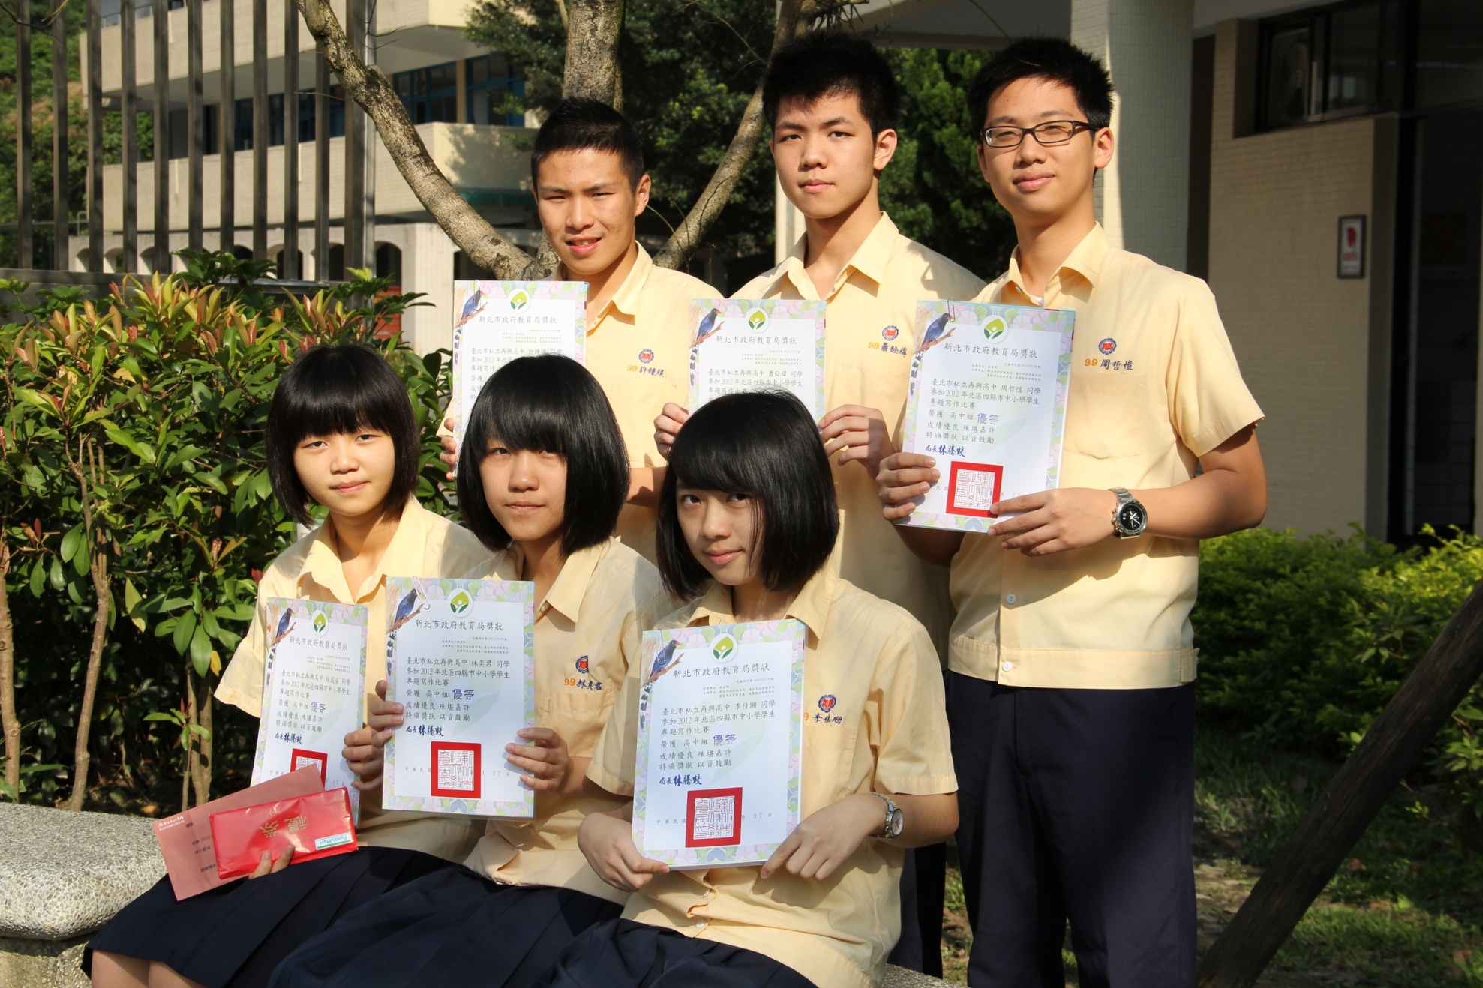
複賽優等、總決賽優等：高二勇：林庭安、林奕君、李佳珊、許鍾祺、蕭銓緯、周哲愷

本校參加「2012北北基桃四縣市中小學生專題寫作比賽」績優獲獎學生頒獎2012.05.07
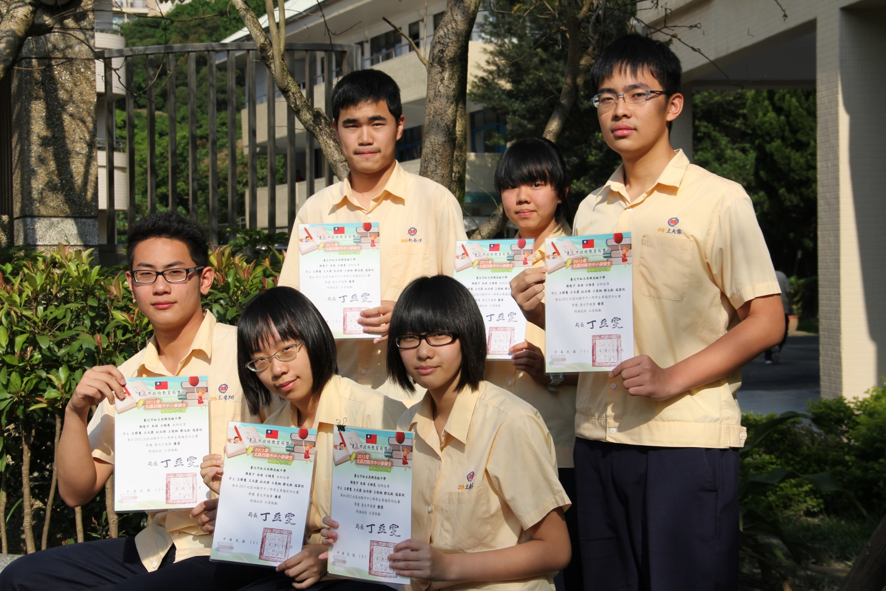
複賽優等：高二勇：王舜蕙、鄭文鈞、王俊翔、杜尚修、寇家欣、王天霖

本校參加「2012北北基桃四縣市中小學生專題寫作比賽」績優獲獎學生頒獎2012.05.07
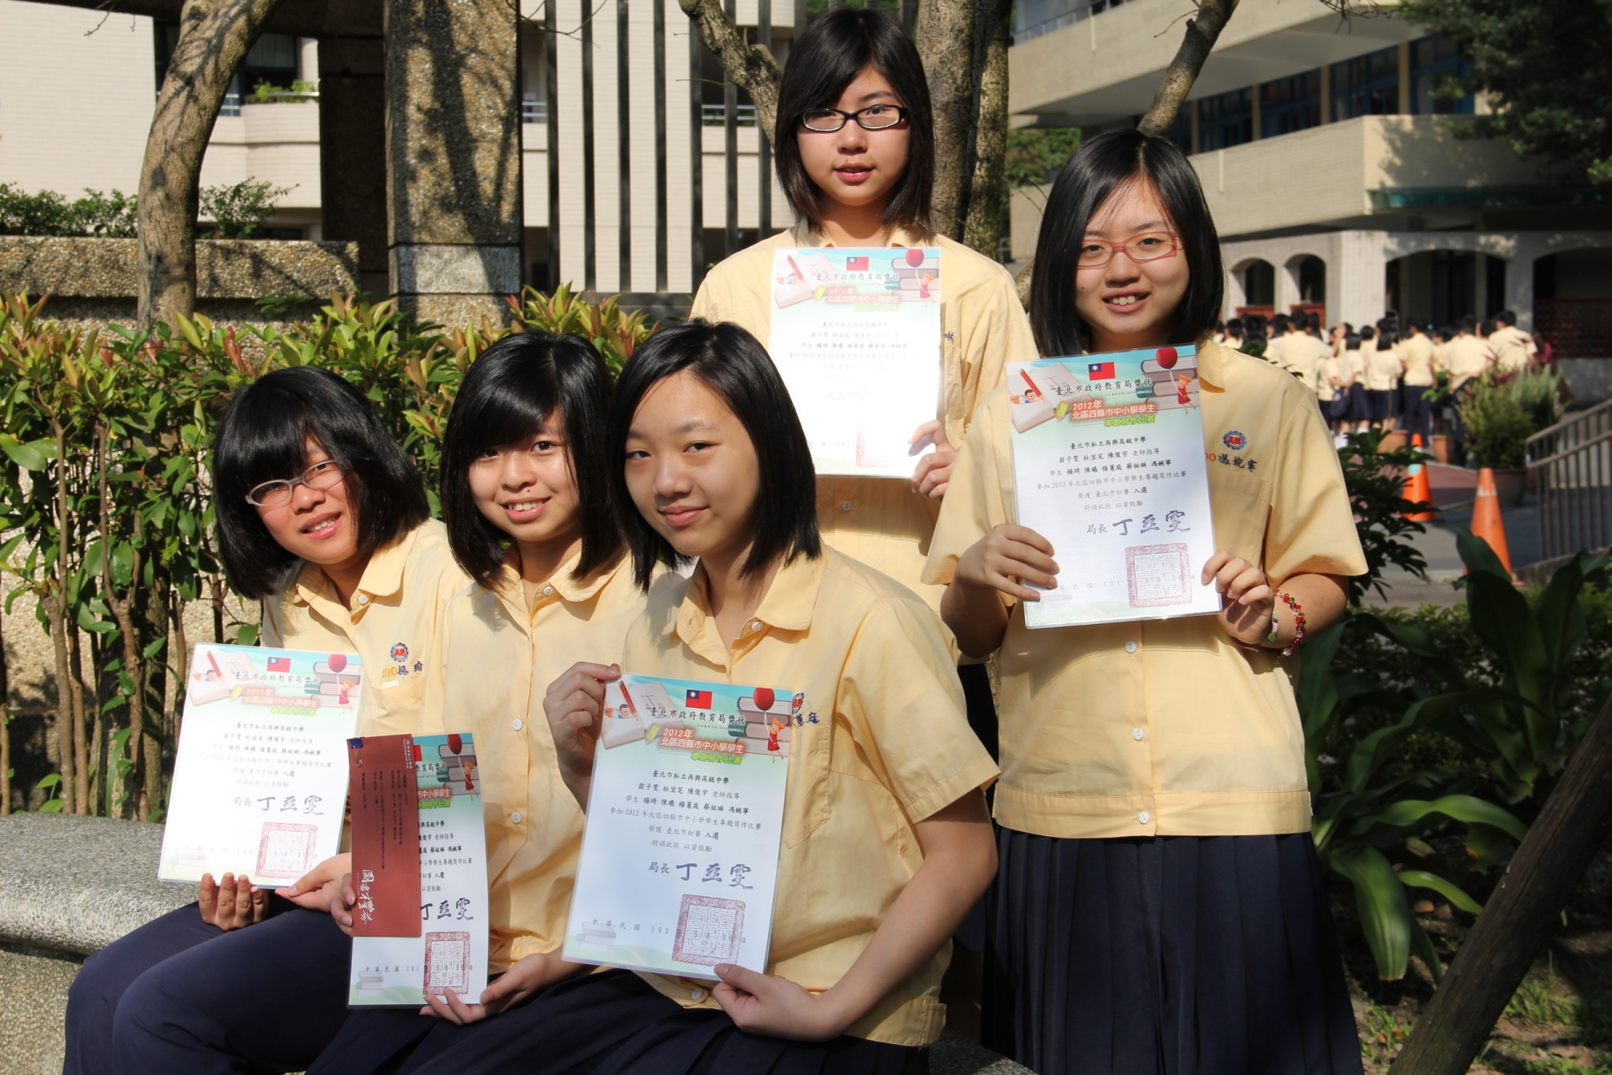
複賽入選：高一勇：楊琦、陳曦、楊薏庭、馮婉寧、蔡祐琳

